FONCTION EXPONENTIELLE

- Définition de la fonction exponentielle

Lemme (résultat intermédiaire)
S’il existe une fonction $f$ dérivable sur $R$ telle que $f'=f$ et $f(0)=1$, alors elle ne ……………. sur $R$.

Preuve :…….

Théorème
Il existe une unique fonction $f$ dérivable sur $R$ telle que $……….$ et $…………$.

Preuve :………

Définition
La fonction exponentielle est la fonction notée $exp$ définie sur $R$ par :
$$exp^{'}=exp \text{et} exp\left(..\right)= …$$

- Propriétés de la fonction exponentielle

Théorème - Relation fonctionnelle
Pour tous réels $x$ et $y$ :
$$exp\left(x+y\right)= ………………$$

Preuve :
Soit la fonction $f:x↦\frac{exp(x+y)}{exp(x)}$ définie sur $R$ et $y$ réel.
$$………$$
Exercice 1
$y$ est un nombre réel fixé et on note $h$ la fonction définie sur $R$ par :
$$h\left(x\right)=\exp\left(x+y\right)×exp(-x)$$ a) Démontrer que la fonction $h$ est constante sur $R$.
b) En déduire que, pour tout nombre réel $x$, $h\left(x\right)=\exp\left(y\right)$
c) Retrouver alors, que pour tous nombres réels $x$ et $y$,
$$exp\left(x+ y\right)=\exp\left(x\right)×exp⁡(y).$$

Exercice 2
$f$ et $g$ sont les fonctions définies sur $R$ par :
$f(x)=exp⁡(x)+exp⁡(-x)$ et $g(x)=exp⁡(x)-exp⁡(-x).$
a) Déterminer la fonction dérivée de chacune de ces fonctions.
b) Expliquer pourquoi, pour tout nombre réel $x$ :
$$f\left(x\right)=\frac{{\left[\exp\left(x\right)\right]}^{2}+1}{\exp\left(x\right)} g\left(x\right)=\frac{\left(exp\left(x\right)-1\right)\left(exp\left(x\right)+1\right)}{exp\left(x\right)} f^{2}\left(x\right)-g^{2}\left(x\right)=4$$
Propriété
Pour tous réels $x$ et $y$ et pour tout entier relatif $n$ :
① $exp\left(-x\right)………$ ② $exp\left(x-y\right)…….$ ③ $exp\left(nx\right)……….$

Preuve :…………

Exemple
${\left(exp(1)-exp(-1)\right)}^{2}=$ …

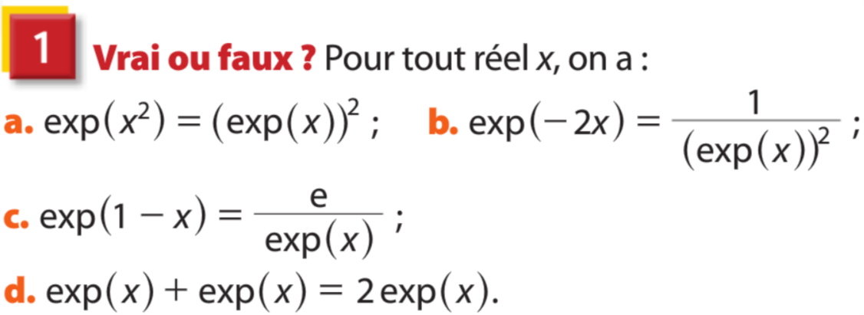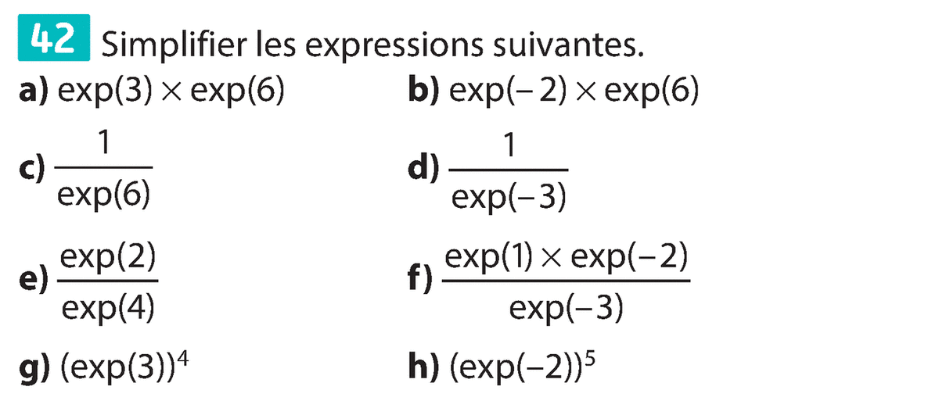

- Une nouvelle notation

Définition
L’image de $1$ par la fonction $exp$ est notée ……. Ainsi $…………….$.

Remarques :
- $e$ est appelé nombre d’Euler ou constante de Néper. Comme $π$, c’est un nombre irrationnel et transcendant. Sa valeur approchée est : $e≈2,718 281 828$.
- Pour tout $n∈Z$, on a $exp(n)=exp(1×n)={\left(exp(1)\right)}^{n}=e^{n}$.
On étend cette relation aux réels et on peut alors écrire, pour tout réel $x$ : $exp(x)=e^{x}$.

On peut ainsi réécrire avec une nouvelle notation tout ce qu’on a vu précédemment.
La fonction exponentielle est la fonction $x↦e^{x}$ définie sur $R$.
$e^{0}=1$ et, pour tout $x∈R$, $e^{x}>0$.
Les autres propriétés écrites ci-après sont analogues aux propriétés des puissances.

Propriété
Pour tous réels $x$ et $y$ et pour tout entier relatif $n$ :
$e^{x+y}= ………$ $e^{-x}= ……..$ $e^{x-y}= ……..$ $e^{nx}= ……..$

Exemple
Le calcul donné dans l’exemple précédent s’effectue bien plus simplement :
${\left(exp(1)-exp(-1)\right)}^{2}=$ ………………..
Exercice résolu n°1 page 176 - Calculer avec la fonction exponentielle

- Étude de la fonction exponentielle

Signe et variations

Propriété
Sur $R$, la fonction exponentielle est : ……………., ……………………….. et ………………………….

Preuve :
……………

Tableau de variation et courbe représentative
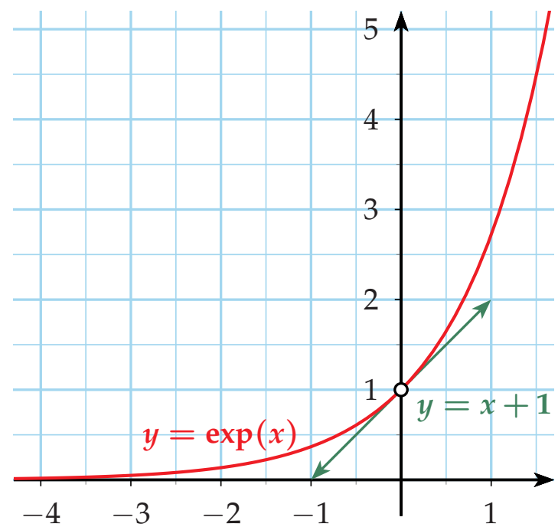
$$x$$
$$exp⁡(x)$$
$$-∞$$
$$0$$
$$+∞$$
$$+∞$$

Remarques :
- La droite d’équation $y=x+1$ est ……………………………………………….

Équations et inéquations

Propriété
Pour tous réels $x$ et $y$ :
$e^{x}=e^{y}⇔ ……….$ $e^{x}<e^{y}⇔ ………..$

Preuve :
Ces propriétés sont des conséquences directes de la stricte croissance de $x↦e^{x}$.
Ainsi, $e^{x}=e^{y}⇔ ……………………..$.

Remarque : On a les équivalences analogues en remplaçant le symbole $<$ par $>$, $≤$ ou $≥$.

MÉTHODE - Résoudre une équation ou une inéquation avec exponentielles
Pour résoudre une équation d’inconnue $x$ réel comportant des exponentielles :
- On détermine l’ensemble des valeurs qu’on peut donner à $x$.
- On essaye selon le cas de se ramener à :
  - Une équation de la forme $e^{u(x)}=e^{v(x)}$ où $u$ et $v$ sont deux fonctions.
Alors, $e^{u(x)}=e^{v(x)}⇔u(x)=v(x)$ et, éventuellement,
$u(x)=v(x)⇔u(x)-v(x)=0$.
  - Une équation qu’on sait résoudre après avoir effectué un changement de variable.
La méthode est analogue pour résoudre une inéquation.
Exemple
Déterminer l’ensemble $S$ des solutions des équations et inéquations.
$$e^{x^{2}+2x-3}=1$$ | $$2e^{2x}-e^{x}-1=0$$ | $$e^{\sqrt{3x-5}}<e$$ | $$\frac{e^{2x+1}}{e^{x-4}}≥e^{x^{2}-1}$$

- Exponentielle et suites géométriques
On a vu que pour tout entier n, et tout réel a, on a : $e^{na}= ………..$, ainsi :

Propriété
La suite $\left(e^{na}\right)$ est une suite ………………………………………..

Exemples :
1) Dans chaque cas, déterminer la raison et le premier terme de la suite géométrique dont le terme général est :
a) $u_{n}=e^{4n}$ b) $u_{n}={2e}^{-3n}$ c) $u_{n}={-e}^{\frac{n}{3}}$ d) $u_{n}=e^{2n-1}$

2) Déterminer le terme général d’une suite géométrique de raison $\frac{1}{e}$ et de premier terme 3.
- Fonctions de la forme $t⟼e^{kt}$

1) Variations

Propriété :
Si k > 0 : la fonction $t⟼e^{kt}$ est …………………………...
Si k < 0 : la fonction $t⟼e^{kt}$ est ……………………………

Démonstration :…..

2) Représentation graphique

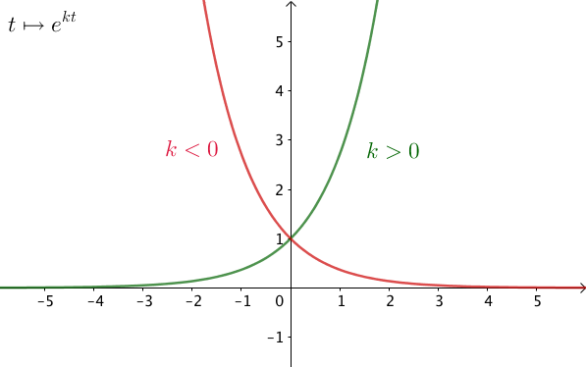

Méthode : Étudier une fonction $t⟼e^{kt}$ dans une situation concrète
À la suite d’une infection, le nombre de bactéries contenues dans un organisme en fonction du temps (en heures) peut être modélisé par la fonction f définie sur [0 ; 10]
et telle que $f^{'}\left(t\right)=0,14f(t)$.

1) Montrer que la fonction f définie sur [0 ; 10] par $f\left(t\right)=Ae^{0,14t}$ convient.
2) On suppose que $f\left(0\right)=50000$. Déterminer A.
3) Déterminer les variations de f sur [0 ; 10].
4) a) À l'aide de la calculatrice, donner un arrondi au millier près du nombre de bactéries après 3h puis 5h30.
b) À l'aide de la calculatrice, déterminer au bout de combien de temps le nombre de bactéries a-t-il doublé. Arrondir à l’heure près.

